**2 Теория**

При аналитическом решении собственные числа матрицы находятся из решения уравнения

D(λ) = 0, (2.3.4)

где D(λ) = det(A – λE) – характеристический полином матрицы. После этого, согласно (2.3.1), можно найти собственные вектора, решая СЛАУ

(A – λE)x = 0. (2.3.5)

**Вычисление собственных чисел методом Данилевского**

В данной практической работе для поиска собственных чисел и векторов мы будем использовать метод Данилевского. Суть его состоит в том, что исходная матрица A преобразуется в подобную ей матрицу Фробениуса P, имеющую следующий вид:

$$P=\left(\begin{aligned}\begin{aligned}\begin{aligned}p_{1} \\ 1\end{aligned} \\ ...\end{aligned} \\ 0\end{aligned}\begin{aligned}\begin{aligned}\begin{aligned}p_{2} \\ 0\end{aligned} \\ ...\end{aligned} \\ 0\end{aligned}\begin{aligned}\begin{aligned}\begin{aligned}... \\ ...\end{aligned} \\ ...\end{aligned} \\ 0\end{aligned}\begin{aligned}\begin{aligned}\begin{aligned}p_{n−1} \\ 0\end{aligned} \\ ...\end{aligned} \\ 1\end{aligned}\begin{aligned}\begin{aligned}\begin{aligned}p_{n} \\ 0\end{aligned} \\ ...\end{aligned} \\ 0\end{aligned}\right)$$

Делается это при помощи следующего преобразования подобия:

$P=S^{−1}AS,$ (2.3.6)

где $S=M_{n−1}M_{n−2}...M_{1},S^{−1}=M_{1}^{−1}M_{2}^{−1}...M_{n−1}^{−1}.$

Таким образом, можно последовательно находить n–1 матрицу $A^{\left(k\right)}$:

$A^{\left(k\right)}=M_{n−k}^{−1}A^{\left(k−1\right)}M_{n−1},k=1,2,...,n−1$ (2.3.7)

$$A^{\left(0\right)}=A,P=A^{\left(n−1\right)}.$$

А можно найти матрицы S (прямую и обратную) и затем сразу вычислить P по формуле (2.3.6). Такой способ эффективнее, т.к. не нужно хранить множество матриц M, произведение которых еще понадобятся для вычисления собственных векторов.

Матрицы M строятся следующим образом:

$M_{k}=\left\{\begin{aligned}m_{ij}=e_{ij},i=1,2,...,n,j=1,2,...,n,i≠k; \\ m_{kj}=−\frac{a_{k+1,j}^{\left(n−k−1\right)}}{a_{k+1,k}^{\left(n−k−1\right)}},j=1,2,...,n,j≠k; \\ m_{kk}=\frac{1}{a_{k+1,k}^{\left(n−k−1\right)}}.\end{aligned}\right\}$ (2.3.8)

$M_{k}^{−1}=\left\{\begin{aligned}m_{ij}=e_{ij},i=1,2,...,n,j=1,2,...,n,i≠k; \\ m_{kj}=a_{k+1,j}^{\left(n−k−1\right)},j=1,2,...,n.\end{aligned}\right\}$ (2.3.9)

Несложно доказать, что у подобных матриц собственные числа совпадают. Далее для матрицы P строится характеристический полином

D(λ) = det(P – λE) = ${\left(−1\right)}^{n}\left[λ^{n}−p_{1}λ^{n−1}−p_{2}λ^{n−2}−...−p_{n}\right]$. (2.3.10)

Это полином степени n. Очевидно, что он имеет n корней $λ_{1},λ_{2},…,λ_{n}$. Некоторые из них могут быть кратными, при этом выполняется соотношение (2.3.2). Необходимо не только найти все корни полинома, но и определить их кратность (см. п. 2.3.1.3).

**Вычисление собственных векторов методом Данилевского**

Далее для каждого собственного числа вычисляется соответствующий ему собственный вектор. Собственные вектора у подобных матриц не совпадают. Если yi – это собственный вектор матрицы P, соответствующий собственному числу λi , то

$x_{i}={Sy}_{i},i=1,2,...,n$. (2.3.11)

При этом собственный вектор матрицы P выглядит следующим образом:

$y_{i}=\left(\begin{aligned}\begin{aligned}\begin{aligned}\begin{aligned}λ_{i}^{n−1} \\ λ_{i}^{n−2}\end{aligned} \\ ...\end{aligned} \\ λ_{i}\end{aligned} \\ 1\end{aligned}\right)$ (2.3.12)

Определение кратности собственных числе и векторов

При поиске кратных корней возникают некоторые сложности. Дело в том, что если кратность корня четная, то в этой точке наблюдается экстремум (минимум или максимум) характеристического полинома, а если нечетная – то полином просто меняет знак. Пример приведен на рис. 2.3.1.

Согласно определению [1], корень уравнения ξ имеет кратность k, если не только функция в точке ξ принимает нулевое значение, но и k –1 ее производных:

$f^{\left(i\right)}\left(ξ\right)=0,i=0,1,2,...,k−1.$. (2.3.13)

При i = 0 имеем саму функцию. Таким образом, получаем k нулей функции и ее производных.

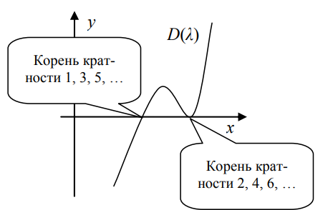Рисунок 2.3.1: Поведение характеристического полинома

Учитывая погрешности вычислений на ЭВМ, при четной кратности корня характеристический полином может пройти либо выше, либо ниже нулевой отметки (рис. 2.3.2).

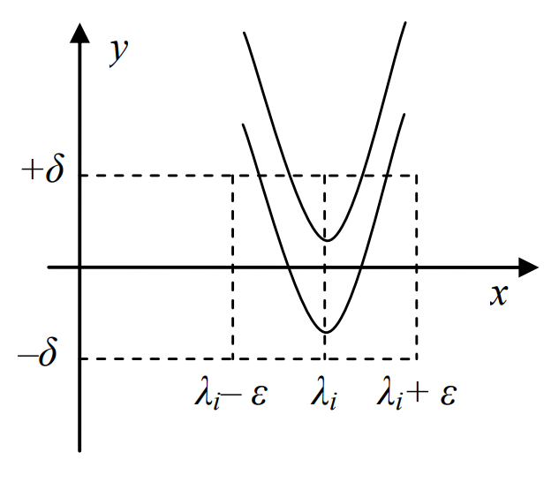Рисунок 2.3.2: Погрешности при вычислении собственных чисел

Здесь ε и δ – достаточно малые числа. Т.о., программа может либо вообще не найти корня, либо найти сразу два. Поэтому договоримся считать корнем любое число $λ_{i}$, для которого | f ()| < δ. При этом, если два корня $λ_{i1}иλ_{i2}$ расположены близко друг к другу (т.е. $\left|λ_{i1}−λ_{i2}\right|<2ε$), то корнем следует считать только один из них, либо за корень принять число, расположенное между ними:

$λ_{i}={\left(λ_{i1}+λ_{i2}\right)}/2$. (2.3.14)

Поиск собственных чисел продолжается до тех пор, пока не будут найдены все, т.е. пока не выполнится условие (2.3.2).